Отчет
о проделанной работе
по противодействию терроризму и экстремизму на 3 сентября 2020 года
в МКОУ «Иммунной ООШ»

Одним из ключевых направлений борьбы с террористическими и экстремистскими проявлениями в общественной среде выступает их профилактика. Особенно важно проведение такой профилактической работы среди обучающихся, так как именно указанная среда в силу целого ряда различных факторов является одной из наиболее уязвимых в плане подверганию негативному влиянию разнообразных антисоциальных и криминальных групп. Социальная и материальная незащищенность обучающихся, частый максимализм в оценках и суждениях, психологическая незрелость, значительная зависимость от чужого мнения - вот только некоторые из причин, позволяющих говорить о возможности легкого распространения радикальных идей среди обучающихся.
В школе разработан план мероприятий по противодействию экстремизму и терроризму. Противодействие (пресечение и профилактика) экстремисткой деятельности основывается на следующих принципах:
1. Признание, соблюдение и защита прав и свобод человека и гражданина, законных интересов организаций;
2. Законность;
3. Гласность;
4. Приоритет обеспечения безопасности Российской Федерации;
5. Приоритет мер, направленных на предупреждение экстремисткой деятельности;
6. Сотрудничество государства с общественными и религиозными объединениями, гражданами в противодействии экстремисткой деятельности.

3 сентября 2020 года в нашей школе прошли мероприятия:
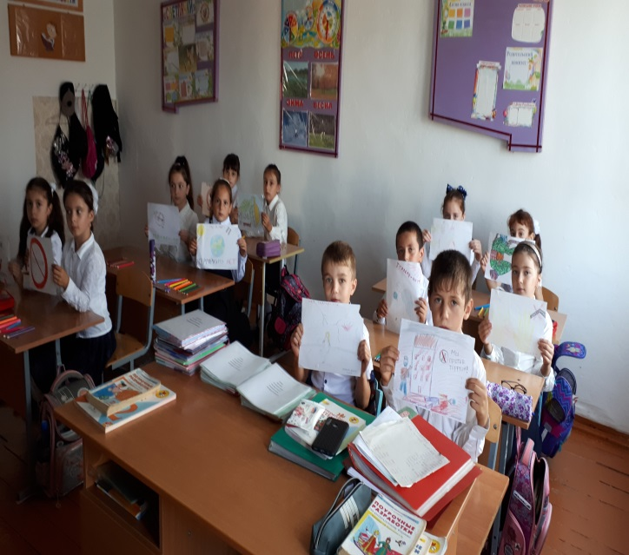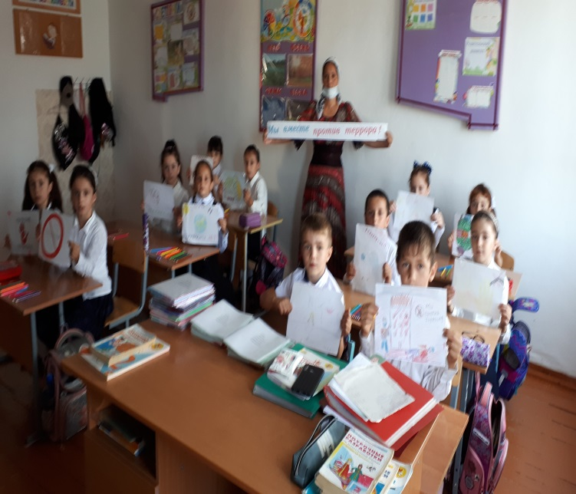 В 2 классе урок рисования « Мы вместе против террора»

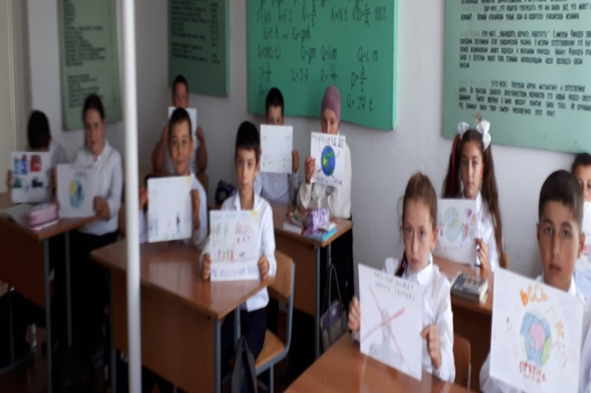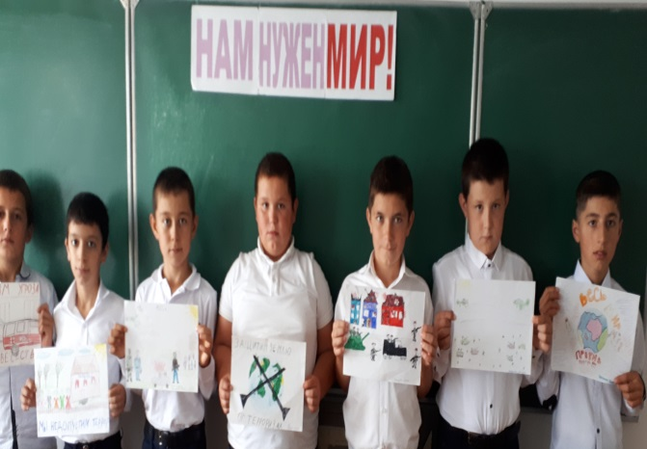

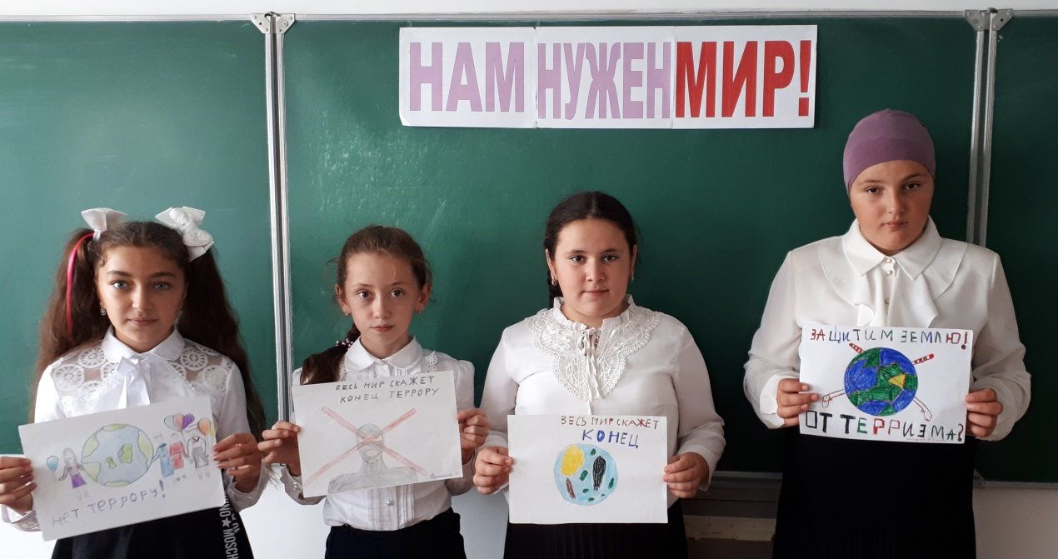
В 5 классе конкурс рисунков « Нам нужен Мир»
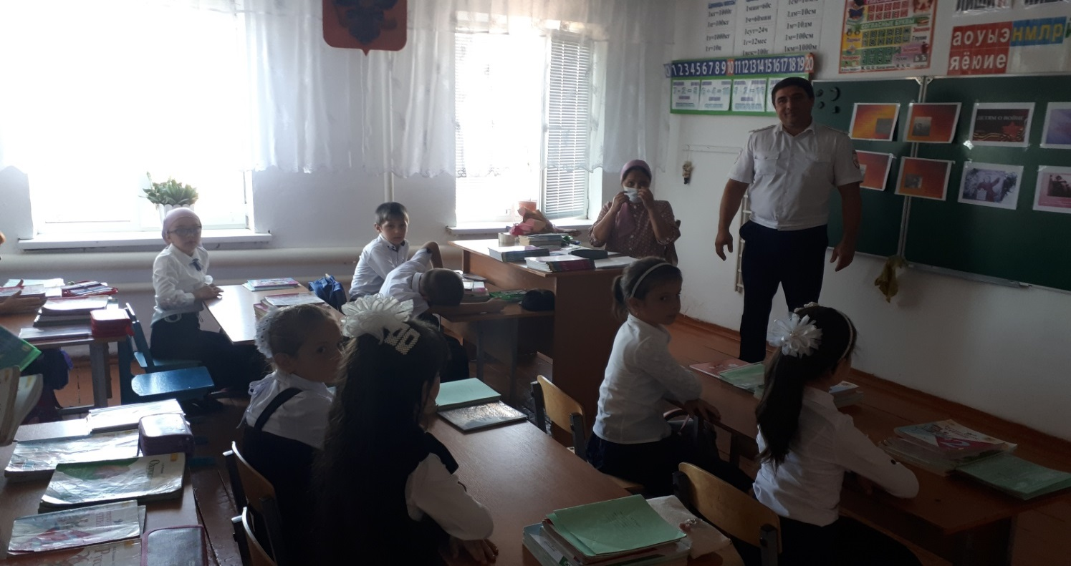

Была организована встреча обучающихся с представителем правоохранительных органов с целью разъяснения российского законодательства по противодействию экстремистской деятельности.
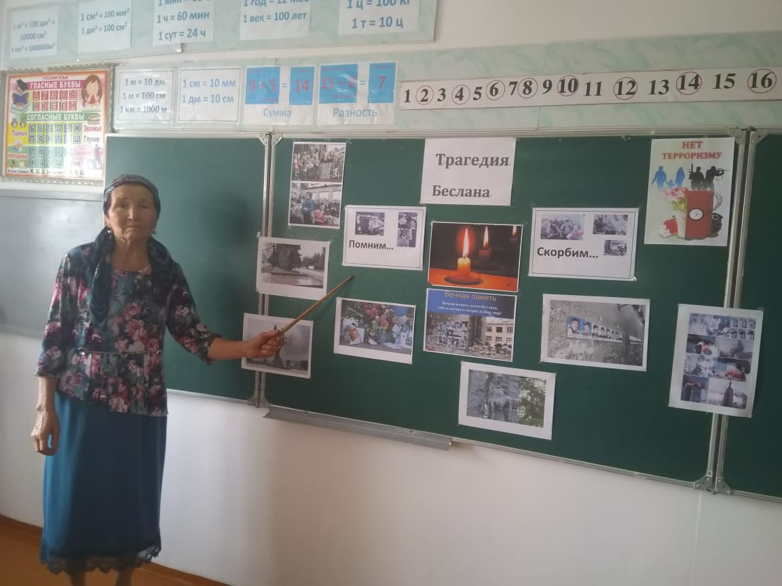 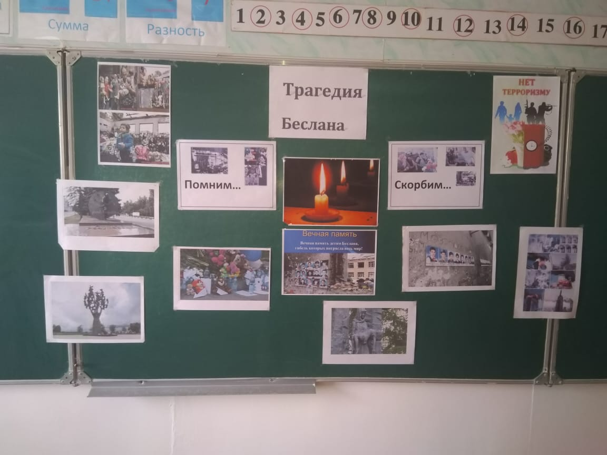 В В 4 кл. классный час « Трагедия Беслана»
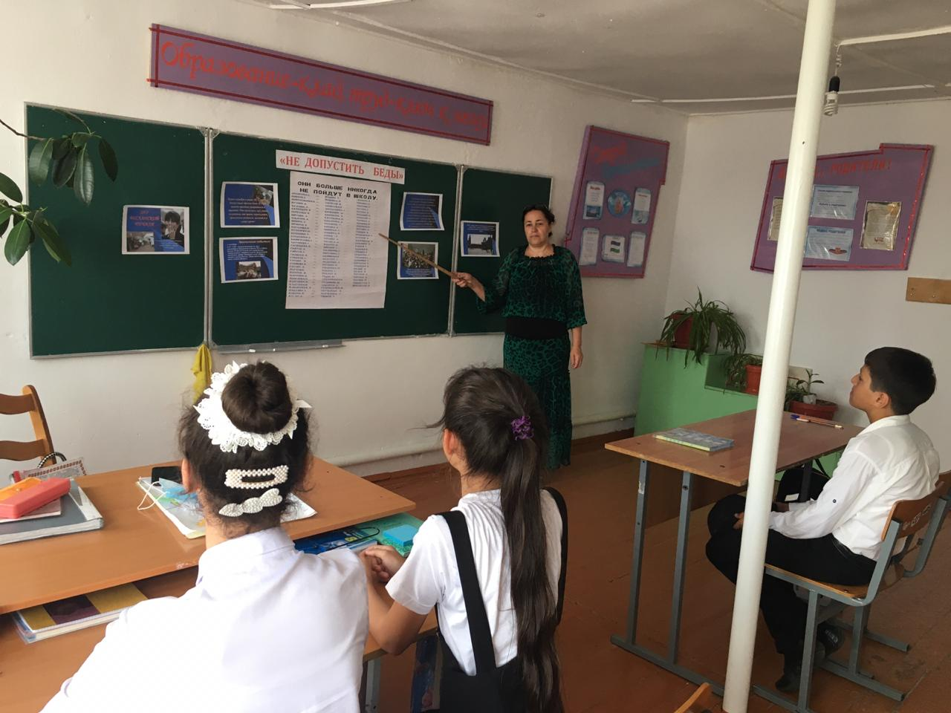

7кл Классный час « Не допустить беды»
В 3кл . классный час. «Мы против террора»

В школе ведется работа по формированию методического материала по противодействию экстремистским проявлениям среди воспитанников: методические разработки, сценарии, памятки.
Старшая вожатая : Джафарова Э.Ш.

